**华北水利水电大学大学生暑期社会实践活动**

**简 报**

**第（ 5 ）期**

**社会实践活动领导小组办公室 2016年7月10日**

★参观马头岗污水处理厂

★风雨前行，只为筑梦

★中原历史文化遗迹实地调研团深入郑州二七纪念馆调研

★科技科普水谣文化，节水护水受益大家

★探究湿地净水奥秘

参观马头岗污水处理厂

——环境与市政工程学院“绿茵环乡”实践队

7月10日上午8点，环境与市政工程学院20人参观了马头岗污水处理厂。在讲解员的带领下我们对污水处理有了一定的了解，此次活动与我们的专业课——水处理生物学相结合。

通过这次参观活动，我们大致了解了污水处理厂的污水处理工艺流程图大概如下：手动式格栅——旋流沉砂池——预处理池——厌氧池——缺氧池——耗氧迟沉淀池——初沉池、二沉池（平流沉淀池）——二氧化氯气体消毒——排水。

如何节约用水和保护水资源，已成为实现可持续发展的一个无法回避和必须解决的问题，而节水和保护水资源，不仅是一个实践问题，也是一个观念问题。建设节约型社会是一场关系到人与自然和谐相处的“社会革命”。当前，党中央、国务院提出了建设节约型社会的重要举措。长期以来，在我国资源、能源紧张的同时，破坏和浪费资源的现象也很严重，这更加剧了我国能源资源供需矛盾和环境压力。因此，节约资源，建设节约型社会，是一场关系到人与自然和谐相处的“社会革命”。而且，中央明确提出，建设节约型社会就是要在社会生产、建设、流通、消费的各个领域，在经济和社会发展的各个方面，切实保护和合理利用各种资源，提高资源利用效率。

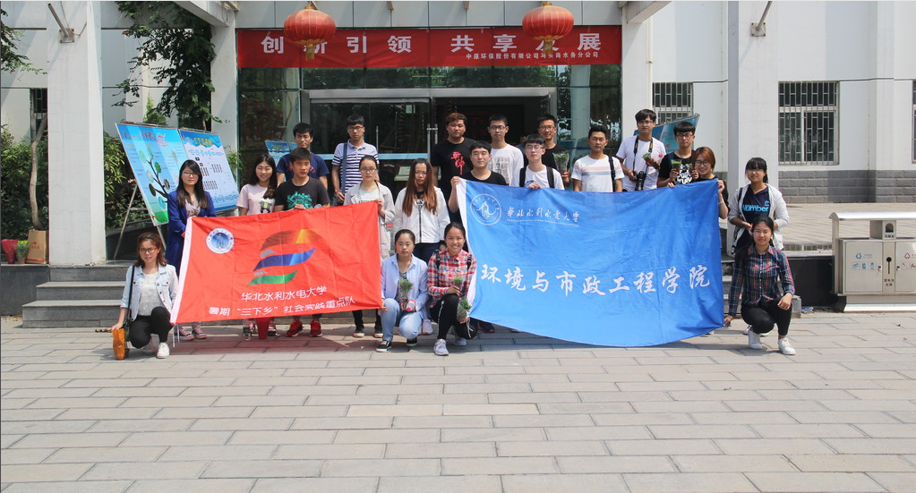通过本次学习我们简单认识污水处理厂的功能和处理污水的大致流程，初步了解水环境的保护。

参观污水处理厂后合照

风雨前行，只为筑梦

——法学与公共管理学院老年人政治参与状况调查团

7月9号，是华北水利水电大学老年人政治参与状况调查团展开实践的第二天。上午九点整，我们小队于1106开展活动调整讨论，总结昨天的经验，结合现实情况，合理分工，敲定今天的行动方案。会后，我们明确了各方面的行动方针，对本日活动有了整体把握，增长了我们的信心，也提高了我们的行动力。

下午两点半左右，我们正式踏上今日的征程。向紫竹小区和方圆创世小区出发。一个小时左右，我们顺利到达目的地，因为小区并没有严格的出入管理，我们可以进入开展采访调查。但与物业方面的交涉，开据证明时遇到困难。我们秉承着“求实，慎思，笃行”的理念，依旧展开活动。乌云酝酿的故事终于发生，细密的大雨不约而至。但我们没有终止调查，反而更加勇敢，更加有决心。

采访完毕和资料收集后，我们拖着疲惫的身体，带着新有的收获和经验返回校园，开展资料编辑和整理工作。老年人对于医疗保险的关心，社会问题的看法，又开拓了我们的思路。

新一天的采访调查工作也即将接近尾声。经历过细雨的洗礼，晕车的难耐，冷酷的拒绝等一些困难，我们更加珍惜那得之不易的成果，更加坚定了我们实践的步伐。

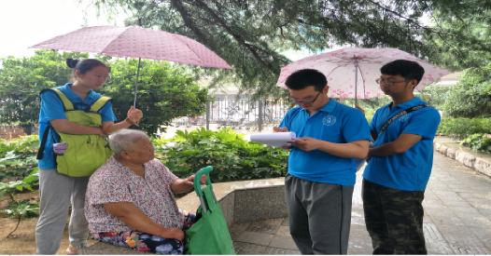亲切交谈

中原历史文化遗迹实地调研团深入郑州二七纪念馆调研

——外国语学院华水中原历史文化遗迹调研团

7月10日上午，华北水利水电大学外国语学院“保护中原历史文化，延续民族灵魂血脉”中原历史文化遗迹实地调研团一行8人前往本次调研实践的第一站——郑州二七革命纪念馆，进行实地调研活动。上午10点，队员们顺利来到二七纪念馆。首先，分队队员们在二七纪念馆外部进行了细致的观察，主要针对纪念馆的外观以及周围环境。随后，小分队进入二七革命纪念馆馆内，对馆内游客进行了关于中原历史文化遗迹保护情况的问卷调查并进行了沟通与交流，就遗迹保护问题，队员们也收获了新的认识和思路。“没到二七塔，等于没去过郑州”，屹立在人潮拥挤的二七商圈中心的二七纪念塔，早已成为郑州市的标志性建筑。二七纪念塔，全称郑州二七大罢工纪念塔，为了纪念发生于1923年2月7日的二七大罢工而修建。纪念塔于1971年10月1日对外开放，定名为郑州二七大罢工纪念塔管理处；1990年5月更名为郑州二七革命纪念馆；1996年1月更名为郑州二七纪念馆。

经过前一天对纪念馆资料的收集和今天一天对二七革命纪念馆的实地参观，队员们发现二七纪念馆的工作人员拥有一定文物保护意识，馆内陈列物品都有相应的保护措施，各层陈列馆内温度恒定，各方面防范设备都十分完备。经过纪念馆管理员对二七纪念馆的介绍，队员们加深了对二七纪念馆历史的了解。更重要的是，小分队从管理员那里获得了更加专业的历史文化遗产保护知识。调研的最后，全队队员在二七革命纪念馆馆前合影留念。

二七纪念馆合影留念

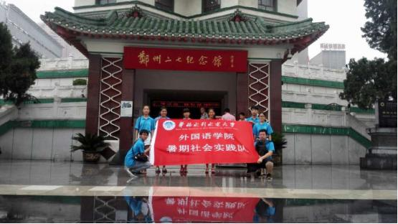

科技科普水谣文化，节水护水受益大家

——电力学院“水谣科童”社会实践队

7月10日，华北水利水电大学电力学院“水谣科童”暑期实践队来到了贾鲁河开展工作。印制了大批宣传彩页，分发给附近的村民们看，并在公告栏张贴了节水护水具体做法，拿到宣传彩页的村民们若有所思，一个个望向队员们的眼神中仿佛透露着些许愧疚，又充满了坚定的决心，仿佛在说：“我们知道了节水护水的重要性，我们不会再乱排污乱扔垃圾了。”在村民们些许内疚的议论声中，队员们一路上的苦与累也便瞬间消失无踪，擦擦脸上的汗，纷纷展露了笑颜。

水谣科童实践队为感受我省大力推动的治水新气象，通过大学生的视角普及爱水知识，宣传护水方法，实施治水行动，贾鲁河之行，我们在行动！队员们为了践行实践队“爱水保水”，“形成全民节水护水新风尚”的终极目标，在贾鲁河地区积极开展了河道清理的工作，抱着认真负责的态度细心用心的做着手头的工作。

为使更多的人认识到河流的污染问题，队员们从小处着手，手拿垃圾筐，不怕脏与累的把岸边散落的垃圾一点一点拾起，垃圾虽臭，队员们却真诚依旧，亲力亲为，以实际行动启发着人们的节水护水意识。清理区域内河道的工作结束以后，队员拿出了事先准备好的容器采集了贾鲁河河水水样，准备以真正专业的水样检测结果来警醒人们不要往河道里排污以及乱扔垃圾，从而真正达到节水护水的目的。

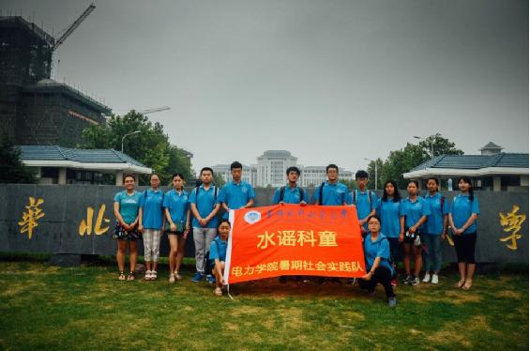集体合影

探究湿地净水奥秘

——饮水思源·情系丹江社会实践郑州分队考察湿地公园

7月9日华北水利水电大学饮水思源·情系丹江暑期社会实践队来到郑东新区湿地公园，开展对湿地公园净水原理的考察活动。

郑州市郑东新区湿地公园占地面积4万平方米(60亩)，是国内已投入使用的水处理能力最大的城市人工湿地工程。公园以净化如意湖水质为目的建成，湿地日处理水量最高可达2万吨。如意湖水流经湿地公园后，水质便可得到净化。

来到湿地公园后，队员们分别参观了公园内的跌水曝气池、一级生物塘、一级碎石床、二级生物塘和二级碎石床。在每个池边展板上都有相关的净水工艺知识，队员们通过记录与讨论，明白了湿地公园处理如意湖水工艺流程。在碎石床池中还种有大片的芦苇和荷花，队员们在被这些美丽景色所吸引驻足拍照的同时，也受到了一些启发。我们在做水处理工艺时，也可以这样充分利用空间，不仅提高绿化面积，更为城市带来一抹色彩。

在此次考察活动中，队员们不仅认识到了水的良性社会循环的重要性，更学习到实际环境中湖泊净化的方法。充分将理论与实际情况相结合，不仅在实践中锻炼了自己的能力，更是发挥了团队合作精神，圆满完成此次考察活动。

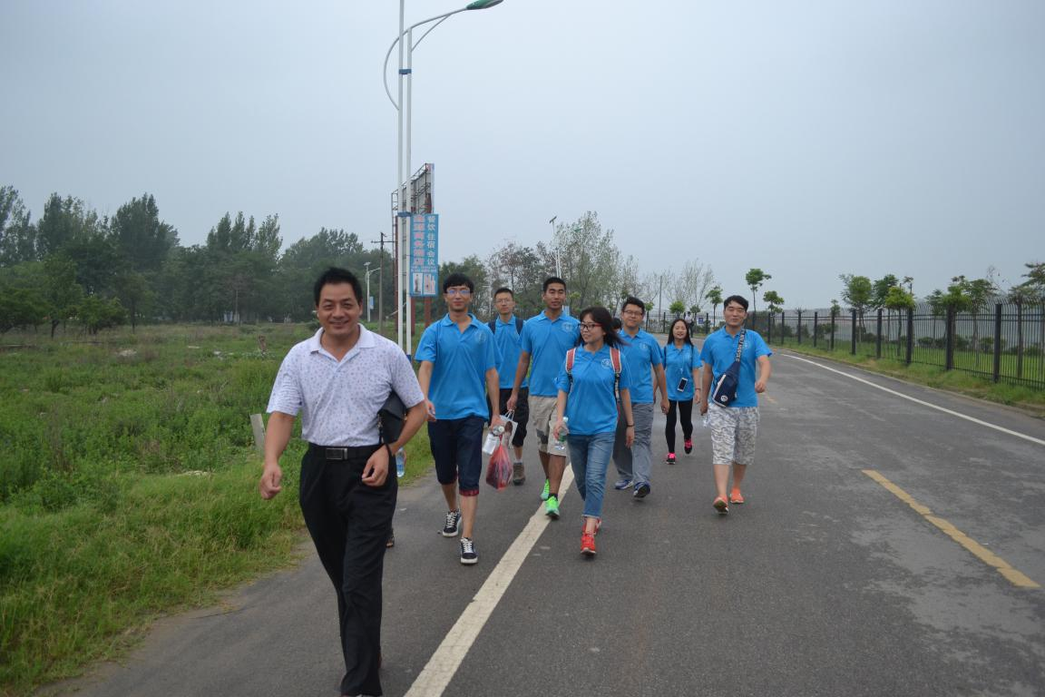行走在路上

**指 导：**祁 萌

**主　　审：**宋凯果

**主　　编：**任 智

**执行主编：**任梦圆 张 杨 李博文 李卓远

**联系地址：**华北水利水电大学团委(450011)

**联系电话：**0371-69127469

电子邮箱：[huashuishijian@126.com](mailto:huashuishijian@126.com)

**报：**团省委、校党委

**送：**党群各部门、各院、部、处